Относительность закона Хаббла
Климов В. К.
В 1929 г. американский астроном Эдвин Хаббл на основе эффекта Доплера подтвердил расширение видимой части Вселенной. Закон, по которому скорость удаления галактик пропорциональна расстоянию, носит название закона Хаббла. Из него следует, что галактики находятся от нас на огромном расстоянии – десятки, сотни миллионов световых лет, и скорость их удаления сравнима со скоростью света. Коэффициент расширения Вселенной (постоянная Хаббла) равен 75 км/сек. Слабым звеном этого закона является отсутствие центра расширения. Точнее; Вселенная расширяется относительно любой точки пространства. Это возможно только в одном случае: процесс, вызывающий красное смещение заложен в структуре гравитационного поля. При этом скорость удаления галактик может быть равна нулю. Общая теория относительности предсказывает существование гравитационного красного смещения. А эксперимент, проведенный в 1960 г английскими учеными Дж. Шиффером, Т. Крэншоу и А. Уайтхедом на основе эффекта Мессбауэра, убедительно доказывает это. Следовательно, структура гравитационного поля – это движение материи (энергии).
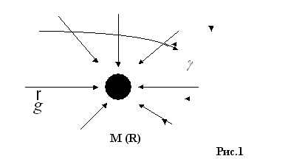

Гравитационное поле – сферический поток энергии (материи) направленный к центру массы, создающей это поле.
Введя понятие векторного поля ускорений, окружающего массу M(R) (рис.1), и решая его, последовательно приходим к теореме Гаусса, уравнению Пуассона – основному уравнению теории потенциалов.
∫S g dS = - 4πGM → ∆φ = 4πGρ
где ρ – локальная плотность
В сферических координатах (для сферически – симметричной задачи)
4πGρ = 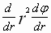
Рассмотрим точечную модель пространства. Точка на плоскости соответствует единице энергии, массы, длины. В этом случае, концентрация точек на плоскости определяет плотность пространства. Введём определение массы пространства, равное произведению объёма пространства на его плотность ( M = V · ρ ). Это позволяет разделить материю пространства на структурную (элементарные частицы, атом, и т.д.) и бесструктурную – поле. Тут же возникает вопрос о критических параметрах поля (плотность), образующих область существования той или иной структуры (флюктуации).
Теория относительности базируется на постоянстве скорости света в вакууме (в пространстве) и на равенстве инертной (второй закон Ньютона) и гравитационной (закон всемирного тяготения) масс. Плотность пространства изменяется в интервале 0 < ρ ≤ ρn , где ρn – локальная плотность нейтрона. Следовательно, постоянство скорости света должно быть обусловлено физическим законом – равенством процессов поглощения и излучения энергии пространства фотоном (ρ ≠ 0).
Пусть пространство с массой m = V p (рис.2) падает в гравитационном поле нейтронной звезды M (R), где R – текущий радиус звезды, а r – расстояние до неё. Так как известна зависимость - ρ ~ r -2 , то
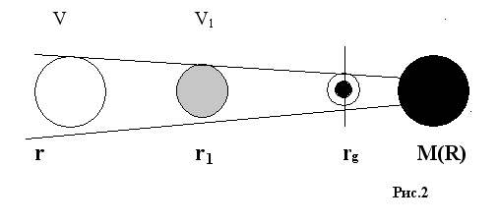
на расстоянии r1 масса пространства будет занимать объём V1.
m = V p = V1 p1
Рассмотрим прохождение света по диаметру объёмов V и V1. Скорость
света будет:
c = 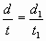Но число точек (единиц длины) на диаметре d и d1 совпадают. Пространство, ограниченное объёмом V , гомогенно сжато до объёма V1. Следовательно:
d = d1 и t = t1. (1)
Наблюдатель, находящийся внутри пространства, не может наблюдать процесса сжатия, он лишь отмечает проявления этого процесса, такие как; глобальное потепление (ρ ~ T3), ускорение исторических периодов развития цивилизации. Равенство: d = d1 означает переход к физической системе единиц длины. Это и есть сокращение Фитцджеральда – Лоренца. Профессор дублинского Тринити колледжа Джордж Фитцджеральд дал блестящее объяснение отрицательному результату опыта Майкельсона – Морли, предположив, что тела сжимаются в направлении движения. Существующая единица длины (метр) не является физической, так как не связана ни с одной из физических констант. Это техническая единица длины. Из этого следует, что лямбда – член в уравнении А.Эйнштейна представляет собой физическую единицу длины.
Для внешнего наблюдателя d1< d и он вынужден констатировать замедление прохождения света в пространстве при увеличении потенциала гравитационного поля. Это один из выводов теории относительности, который экспериментально подтверждён.
Почему так важны равенства d = d1 и t = t1?
В процессе эволюции планеты Земля возникнут условия на ней несовместимые с биологической жизнью. В солнечной системе планет, схожих по физическим и химическим параметрам с нашей планетой, нет. Но они есть в других звёздных системах. До ближайшего звёздного скопления туманности Андромеды 2,5 миллионов световых лет. Что это означает – всем понятно. Так вот эти равенства показывают, что таких расстояний в природе просто не существует, и Вселенную мы наблюдаем почти в реальное время.
И в этом случае возможность для человечества вознестись к звёздам приобретает реальные очертания.
Уравнение кинетической энергии падающего пространства будет:
Ек =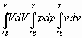
где V - объем,
p - плотность,
v – лучевая скорость массы (потока),
rg – гравитационный радиус ( rg~ M(R))
Пусть масса падающего пространства равна 1,0087 а. е. м. Тогда на гравитационном радиусе, где скорость падения достигает скорости света, кинетическая энергия будет:
Ек = m 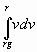= 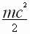
Следовательно, на радиусе Шварцшильда происходит коллапс пространства и рождается частица – нейтрон. В этом случае величина плотности в центре нейтрона является предельно допустимой величиной плотности пространства во Вселенной. Это рождение структурной материи. Пространство, ограниченное сферой с радиусом равным rg , является областью существования нейтронной материи. За гравитационным радиусом (r > rg) нейтрон распадается не протон и электрон, рекомбинация последних приводит к образованию атома. Тем самым мы разделили структурную материю на три формы: нейтронная, ионная (плазма), атомарная (вещество).
Строение частицы определяет её свойства. Анализ вариантов возможных событий приводит к единственному решению; нейтрон в узком поверхностном слое является отрицательно заряженной частицей. Это объясняет ядерные силы, хорошо согласуется с распадом нейтрона, протона, электрона. Вращение нейтронной массы M(R) создаёт магнитное поле.
Условие существования частицы (флюктуации) – поглощение энергии окружающего частицу пространства и излучение ее. При этом масса частицы остается неизменной. Так как поглощение идёт по поверхности объёма, то приращение массы будет
∆m = ∆V ρ
где ρ – плотность окружающего частицу пространства.
Тогда
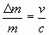с = m = λ = 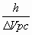
ν – скорость частицы с массой m.
Чем больше плотность окружающего частицу пространства, тем выше скорость частицы, тем короче длина волны её излучения. Нейтронные звёзды излучают в гамма и рентгеновском диапазоне длин волн.
Гравитация – поглощение энергии пространства нейтронным ядром. Этот процесс сопровождается рождением нейтронов на радиусе Шварцшильда и, как следствие, увеличением массы нейтронного ядра.
Не заметив равенства (1), мы приходим к ложному выводу об изменении течения времени и определению гравитации, как искривлению пространственно – временного континуума. Ни один из выводов теории относительности (экспериментально подтверждённый) не противоречит данному определению процесса гравитации
Из рисунка 2 видно, что гравитационное поле создаётся только нейтронной массой M(R). Совершенно очевидно, что атом, как структура, может располагаться на радиусе левее точки rg. Обращает на себя внимание и тот факт, что атом, как единица структурной материи, является лишь состоянием материи. Но любое состояние характеризуется пограничными параметрами, то есть имеет область существования. Обозначим её – (K – L). Поскольку атом, как структура, существует в гравитационном поле, то при наложении этого поля, близкого к критическим значениям, произойдёт деформация и разрушение структуры, следует ожидать и нарушение физических законов, в том числе и закона сохранения числа барионов, не позволяющего массе полностью перейти в энергию. Действительно, точки K и L соответствуют ионному состоянию материи – плазме. Атом, как структура, в этих точках разрушается. При этом расположение атомов в области K – L будет подчиняться периодическому закону. На (рис.3-в) цифрами обозначены периоды таблицы Менделеева.
Если внутри гравитационной системы происходит сжатие пространства, то вся система при этом расширяется. Процесс расширения и сжатия идёт одновременно, что хорошо согласуется с решением Фридмана А.А.
Следовательно, геометрия гравитационного поля (рис.3) является универсальной для любой системы, обладающей этим полем – планета, звезда, галактика.
Рассмотрим геометрию гравитационного поля Земли (рис.3 - a).
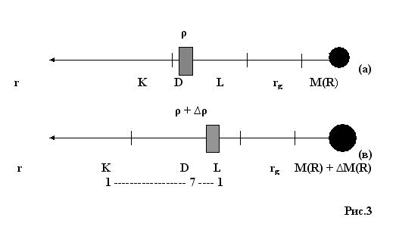
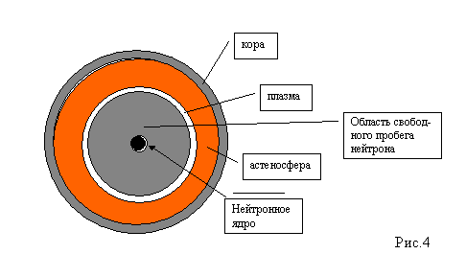
Пусть в области существования атомарной материи ( K – L ) планеты область D соответствует земной коре - литосфере, область D – L соответствует астеносфере Земли (вещество находится в расплавленном состоянии), область D – K - атмосфере. Увеличение массы M(R) (рис.3 - в) приводит к увеличению rg, r(L), r(K). Но кора Земли, имея сферическую форму, обладает определённой степенью жёсткости, не позволяющую ей свободно расширяться. В области D – L возникает избыточное давление. Это приводит к дрейфу материков, горообразованию, увеличению сейсмической и вулканической активности, возникновению циклонов. Данное утверждение касается всех планет (спутников планет), имеющих кору, независимо от температуры на их поверхности. Это подтверждается данными, полученными с космических зондов. Из снимков Тритона (спутника Нептуна – планеты на окраине Солнечной системы), полученных космическим зондом ’’ Вояджер – 2 “ , ясно видны проявления вулканической активности: трещины геологической структуры, действующие гейзеры. При этом, температура на его поверхности составляет -240 о С.
Увеличение массы - M(R) приводит к увеличению плотности пространства - ρ в области земной коры (рис.4 ). Но ρ ~ Т 3. Из этого следует; глобальное потепление климата является естественным процессом эволюции планеты и не зависит от техногенных факторов.
Выброс в атмосферу огромного количества водных испарений (глобальное потепление) и сернистых соединений (активизация вулканов) приведут к резкому увеличению кислотности атмосферы и повышению давления на поверхности Земли. Именно эту картину мы наблюдаем сегодня на Венере. Это и есть ближайшее будущее Земли.
Но в этом случае можно утверждать, что миллионы лет назад, на Венере были условия, схожие с земными, а на Марсе они только ожидаются. Это утверждение ведёт к далеко идущим следствиям не только в физике.
Рассмотрим гравитационное поле Солнца (рис.5). Секущая плоскость проходит через центр массы Солнца и тёмного пятна на его поверхности. Орбиты планет, вращающихся вокруг Солнца, расположены в области K – L звезды. Первые от Солнца четыре планеты обладают литосферой, то есть имеют твёрдую поверхность. Последующие планеты являются газовыми. Отсутствие литосферы и атмосферы у Солнца, как бы проявляет себя в строении планет. Но плотность пространства является суперпозицией плотностей, образованных массами M(R)1 и M(R)2. Это означает, что спутники газовых планет, вращающихся в поле гравитации Солнца и планеты, могут обладать литосферой.
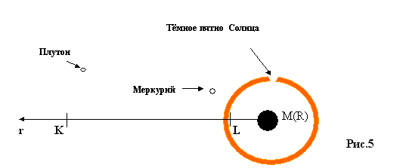
На рис.6 показан снимок тёмного пятна солнечной поверхности, сделанный с космического аппарата “Хаббл”. Очень похоже на отверстие (дыру) в астеносфере Солнца. Сравните его с тёмным пятном, изображённом на рис.5. Сходство существует. Так как астеносфера Солнца является экраном для магнитного поля, создаваемого вращением нейтронной массы M(R), то в области пятна (дыры) напряжённость магнитного поля будет значительно выше. Это, наверное, более правдоподобное объяснение тёмных пятен на Солнце, чем существующее ныне – искривление световых лучей магнитным полем.
Естественно, возникает вопрос об источнике энергии звезды. Сегодня считается, что энергия звёзд вырабатывается в их недрах за счёт ядерных реакций – превращение четырёх атомов водорода в атом гелия.
Масса четырёх протонов больше массы ядра гелия. Избыток массы и является источником свечения звезды. И чем старше звезда, тем будет выше концентрация гелия и более тяжёлых элементов в её поверхности.
Но в действительности наблюдается обратная картина. Только поверхность молодых звёзд бывает бариевой, ртутной. В поверхности старых звёзд процент содержания водорода достигает 98%. Это означает, что атомы тяжёлых элементов в процессе эволюции звезды расщепляются до атомов водорода, а не наоборот. Следовательно, ядерные реакции не являются источником энергии звезды. И этому есть подтверждение – опыт Р.Дэвиса по регистрации нейтрино от Солнца.
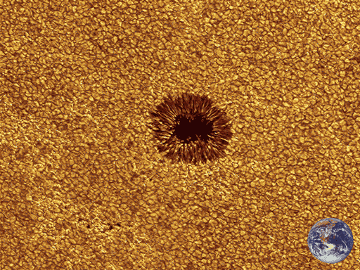
Рис. 6
При ядерной реакции обязательно образуется нейтрино. По количеству образовавшихся нейтрино можно судить об интенсивности ядерных реакций. Результаты опыта Р.Дэвиса были ошеломляющими; количество нейтрино было столь мало, что свидетельствовало почти о полном отсутствии ядерных реакциях на Солнце. Это породило множество работ, пытающихся как-то объяснить полученные результаты, но… С увеличением M(R) звезды увеличивается и rL; звезда расширяется. При этом толщина астеносферы уменьшается, и не всегда равномерно. В некоторых случаях астеносфера звезды может быть разрывной. Этим и объясняется всё разнообразие картины небесных объектов.
Эволюция звезд (планет) вызвана увеличением массы нейтронного ядра M(R).
Становится объяснимым и тот факт, что масса видимой (атомарной)
материи составляет не более 10% от общей массы Вселенной. Атом – это лишь структурная часть материи в океане этой материи.
При данном подходе к процессу гравитации, эволюция небесных тел выглядит следующим образом: пылевидная туманность – газовая планета – планета земного типа – молодая звезда – красный гигант – нейтронная звезда (чёрная дыра).
Такой вид эволюции небесных тел означает:
1. все элементы таблицы Менделеева образуются из атомов водорода в газовой планете при её сжатии, а не в недрах звезды, как принято считать на сегодняшний день. При сжатии с образованием тверди планета сильно разогревается. На небосклоне возникает новая звезда, но светит она не долго – месяц, два месяца. Затем гаснет (остывает), но она обязательно зажжётся через миллионы лет и займёт своё место среди звёзд, как равная.
2. планеты солнечной системы образовались из литосферы и атмосферы Солнца, тогда ещё в прошлом - планеты.
3. эволюция Меркурия (сброс литосферы) несёт в себе возможную угрозу для человечества.
4. существования человеческой цивилизации ограничено по времени на планете Земля.
5. чем ближе планета к Солнцу, тем на более позднем этапе своего эволюционного процесса она находится.
Пытаясь видоизменить закон Хаббла, уйти от огромных расстояний и больших скоростей удаления других звёздных систем от нас, мы пришли к ещё более жёсткому условию нашего существования – области (K – L) гравитационного поля. Очевидно и то, что при движении в межзвездном пространстве с низкой плотностью, несовместимой с существованием атомарной материи, только искусственно созданное гравитационное поле способно сохранить жизнь космическому кораблю и его обитателям (сопоставьте физиологическую слабость космонавтов, возникающую при возвращении их с орбиты на Землю, и ∆m.). Нейтронная масса M(R) создает вокруг себя гравитационное поле. Варьируя величиной массы M(R), мы сможем задавать определенные параметры этого поля. Но в этом случае нейтронная масса при движении в пространстве с низкой плотностью будет сжимать пространство и, как следствие, изменять расстояние между звездными системами.
Будущее человечества лежит за пределами Солнечной системы. Этот фактор должен быть определяющим при разработке программ развития для всех стран.

